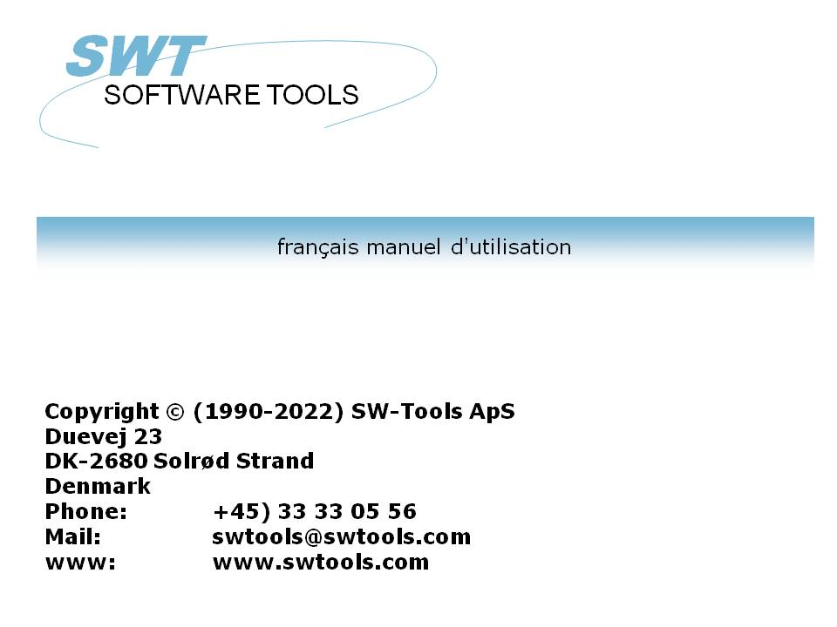

Informations sur la version (008.000) de TRIO

22/11/01 / 2022-09-01 008.384

Table des matières
Table des matières 2
1. Introduction 5
2. Démarrage et installation de TRIO 6
2.1. Démarrage de TRIO 7
2.1.1. Connexion de l'utilisateur 8
2.1.2. Logo 9
2.1.3. Maintenance de l'utilisateur 10
2.1.3.1. Création des utilisateurs 11
2.1.3.2. Mise à niveau du progiciel avec la licence de l'administration des utilisateurs réelle 12
2.2. Installation et mise à niveau 13
2.3. Manuals 16
3. Impression à partir du TRIO 17
3.1. Montage de l'imprimante 18
3.1.1. Bouton de TEST 19
3.1.2. Bouton AVANCÉ 20
3.2. Formes 21
3.2.1. Création des formes 22
3.2.2. Contrôler la forme pour l'imprimante à partir des calculs 23
3.2.3. Traitement des formes lors de la définition de la présentation 24
3.3. PIP Archivage des fichiers d'impression 25
3.3.1. Affichage de l'imprimante à écran lors de l'utilisation de PIP 26
3.3.1.1. Affichage des fichiers d'imprimante à écran sans utiliser la fonction PIP 27
3.3.2. Rappeler une sortie imprimante archivée 28
3.3.3. Statistiques de démarrage de rapport 29
3.3.3.1. Utilisation des statistiques de démarrage de rapport 30
3.3.4. Structure des fichiers PIP 31
3.3.5. Fichier de l'index d'impression SSV 32
3.3.5.1. Définition de l'index d'impression pour un rappel d'impression individuel. 33
3.3.5.2. Calculs dans IQ pour des rappels d'impression individuel 34
3.3.5.3. Programme d' IQ pour le rappel d'impression PIP 35
3.3.5.4. Calculs dans IQ pour faciliter la recherche 36
3.3.6. PIP Archivage des fichiers d'impression contrôlé à l'aide des calculs. 37
3.3.7. Epuration de fichiers d'impression inutiles 38
3.3.8. PIP Verrouillage et traitement de l'erreur 39
4. Définition de la présentation du rapport et mise au point 40
4.1. Fonction de la présentation 41
4.1.1. Nouvelle présentation lorsque le rapport est défini 42
4.1.2. Autotaille des champs 43
4.1.3. Alignement 44
4.1.4. Autodéfilement lorsque vous déplacez ou insérez des items dans la présentation 45
4.2. Préférences de présentation 46
4.2.1. Afficher les options 47
4.2.1.1. Grille 48
4.2.1.2. Cadre de la page 49
4.2.1.3. Utiliser la hauteur de ligne au lieu de la hauteur de police 50
4.2.2. Pas de position vertical 51
4.2.3. Mesure horizontal et vertical, règle et alignement 52
4.3. Formats d'image supplémentaires 53
4.3.1. Réduire les images 54
4.3.2. Animation des images 55
4.4. Fenêtre de la base de données, affichage et recherche 56
4.4.1. Affichage et tri de la fenêtre de la base de données 57
4.4.2. Rechercher la base de données 58
4.4.3. Affichage des fichiers utilisés 59
4.4.4. Actions en cliquant sur un champ dans la fenêtre de la base de données 60
4.4.5. Fonction de paramètre d'aide wizard 61
5. IQ 62
5.1. GRID Boîtes de listes 63
5.2. DGRID for simple data selection 65
5.3. SCROLLBAR object 66
6. Dictionnaire de données 68
6.1. ID de fichier long de dictionnaire de données 69
6.2. Numéros de champ de dictionnaire de données 70
6.3. Formats de champ standards de dictionnaire de données 71
6.3.1. Fichier de FORMAT standard 72
6.3.2. Définir un fichier en utilisant les formats standards 73
6.4. Intégration entre les différents système de base de données 74
6.4.1. Identification de système de la base de données 75
6.4.1.1. Création des identifications de base de données 76
6.4.1.2. Fenêtre de la base de données lorsque BASID est activé 77
6.4.1.3. ID de MAIN et de SYS de la base de données fixe 78
6.4.2. Connexion de ficher à partir de différentes bases de données 79
6.5. Calculs de dictionnaire de données et procédures stockées 80
6.6. Sous-fonctions d'utilisateur définissable 82
6.6.1. Sélection des définitions de fonction 83
6.6.2. Création des nouvelles fonctions 84
6.6.3. Comment se servir des fonctions 86
7. Progiciel externe et licences de temps d'exécution 87
7.1. Progiciel 88
7.1.1. Numéros de progiciel 89
7.2. TRIO Licences de temps d'exécution 90
7.3. Activer un progiciel dans TRIO 91
7.3.1. Comment TRIO traite un progiciel 92
7.3.1.1. Progiciel de licences 93
7.4. Programme d'entrée de la licence 94
7.4.1. Fichier de licence des distributeurs 95
7.4.2. Entrer la licence du distributeur 96
7.4.2.1. Entrée et sortie de DISQUETTE des fichiers de licence 97
7.5. Préparation d'un progiciel sur le site du distributeur 98
7.5.1. Progiciel donnant la licence 99
7.5.2. Créer le fichier ZIP de progiciel 100
7.5.2.1. Contenu du fichier ZIP de pacquage 101
7.5.3. Etablir une licence pour le logiciel 102
7.5.4. Copier le progiciel dans la page du client 103
8. D'autres modification et nouvelles amélioration 104
8.1. Limites 105
8.2. Mémoire et optimisation 106
8.3. Driver ODCB de SW-Tools 107
8.4. Serveur UNIX SWTUSOCK 108
8.4.1. Serveur LINUX 109
8.5. Définition d'index descendante 110
8.6. EXPORT Ajouter au fichier 111
8.7. Tables de code japonaises kanji 112
8.8. Noms de chemin de réseaux 113
8.9. Administration des utilisateurs 114
9. Sous-fonctions 115
9.1. Les fonctions ZIP et UNZIP 116
9.1.1. UNZIP - Fichiers Unpack 117
9.1.2. ZIP - Compression de fichiers Zip 118
9.2. Fonctions d'impression 119
9.2.1. PIP - Archivage de fichiers d'impression 120
9.2.2. SCRPRT - Appel à l'impression à écran (IQ) 121
9.2.3. PRINT - Formule d'impression 122
9.2.4. PRINT(LAB= - Fonction d'étiquette (RAP) 123
9.3. Les fonctions GRID pour IQ 124
9.3.1. DGRID - Base de données de dialogue Grille (IQ) 125
9.3.2. GRIDHDR - Positionner l'en-tête de grille (IQ) 126
9.3.3. GRIDFLD - Positionner les valeurs dans la ligne de grille (IQ) 127
Liste des figures 128
Index 130

1. Introduction

Les améliorations fonctionnelles apportées à la version 008 de TRIO :
Users
- User maintenance and login (also without user administration)
- Report start statistics (also without user administration)
.
Print
- PIP Print archiving
- Formular print on reports
- Support of different picture formats (GIF/TIF/PCX etc)
.
Runtime
- ZIP and UNZIP functions for packed file handling
- RUNTIME package and license handling
.
IQ
- IQ GRID listboxes
.
Datadictionary
- Search facilities on files and fields
- Extension of file ID from 2 to 8 characters
- Extension of fieldnumbers from maximum 999 to 999999999
- Raising of different limits (fieldlength/recordlength etc)
- Integration of different database definitions in one program
- Datadictionary calculations
- Datadictionary standard field formats (like AMOUNT and DATE)
.
Languages and installation
- Language support of French, Spanish, Swedish
- Installation program updated to 32 bits long pathnames
Pour les clients qui possèdent un contrat de maintenance, ces améliorations fonctionnelles sont gratuites. Ces clients reçoivent une mise à jour à la fin de la période de test.

2. Démarrage et installation de TRIO

2.1. Démarrage de TRIO
L'écran de départ de TRIO qui a été modifié par rapport à l'état précédent :

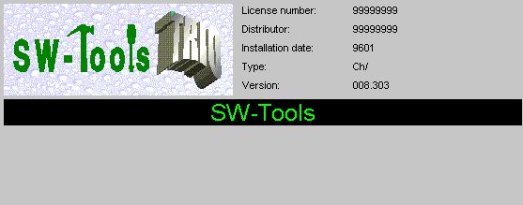

1. Démarrage de TRIO

2.1.1. Connexion de l'utilisateur
Sans l'administration des utilisateurs, TRIO est destiné à démarrer avec un nom de l'utilisateur qui permet de profiter du HOMEPATH en tout état de cause. Ce nom peut être indiqué pour chaque utilisateur.

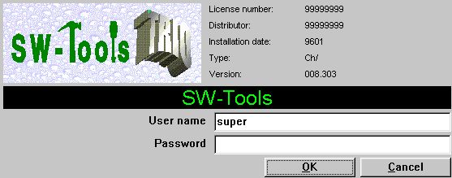

2. Démarrage de TRIO quand plusieurs utilisateurs sont activés

2.1.2. Logo
Vous pouvez dessiner votre propre logo et stocker celui-ci dans le fichier SWTRIOLL.BMP qui apparaît en tant que :

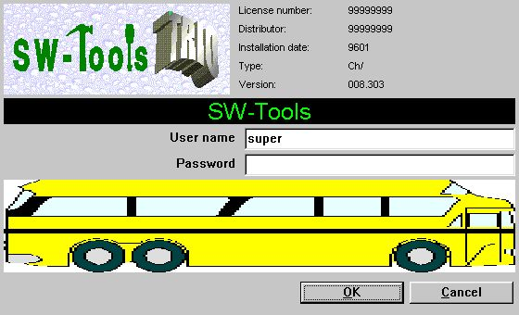

3. Démarrage de TRIO avec votre logo activé

2.1.3. Maintenance de l'utilisateur
Vous pouvez définir les utilisateurs sans que l'administration des utilisateurs soit activée. Cependant, des avantages particuliers ne peuvent pas être accordés qu'à un seul utilisateur.
C'est à dire que l'administration des utilisateurs peut être sélectionnée et mise en place sans que l'écran de définition comprenne les définitions privilégiées :

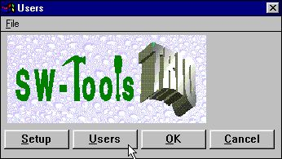

4. Menu de l'utilisateur réduit

2.1.3.1. Création des utilisateurs
Sur l'écran de maintenance de l'utilisateur, les champs pour le groupe des utilisateurs et pour grant/revoke sont omis, car tous les utilisateurs deviennent des superutilisateurs lorsque la licence de l'administration des utilisateurs n'est pas présente.

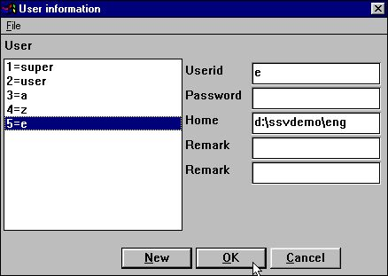

5. Ecran de maintenance de l'utilisateur réduit
En dehors de ces réductions, la maintenance de l'utilisateur s'effectue selon la procédure décrite dans le manuel consacré à l'administration des utilisateurs. De plus, vous profitez des avantages du HOMEPATH qui vous permet de diviser les différentes applications dans un système dépendant de la connexion sans utiliser les sous-systèmes ou les différentes icônes de Windows.

2.1.3.2. Mise à niveau du progiciel avec la licence de l'administration des utilisateurs réelle
Si le module de l'administration des utilisateurs n'est pas présent sur la licence, l'utilisateur principal SUPER devient superutilisateur (groupe des utilisateurs 1-Revoke) tandis que tous les autres utilisateurs restent UTILISATEUR (groupe des utilisateurs 2-Grant). Ces derniers sont traités comme superutilisateurs qui ont tous les droits y compris celui de créer d'autres utilisateurs.
Si l'administration des utilisateurs est ajoutée à la licence ultérieurement, même si elle n'est pas X-Marked pour le PC actuel, le traitement des utilisateurs en tant que superutilisateurs cesse de telle sorte que seulement le premier utilisateur (SUPER) puisse créer d'autres utilisateurs.
Pour des raisons de sécurité, un fichier de mot de passe de l'utilisateur créé avec la licence de l'administration des utilisateurs activée ne peut pas être utilisé directement sur votre PC sans cette licence. Si c'est le cas, vous violez le système de protection.

2.2. Installation et mise à niveau
En raison de langues nouvelles, la page d'entrée a été modifiée :

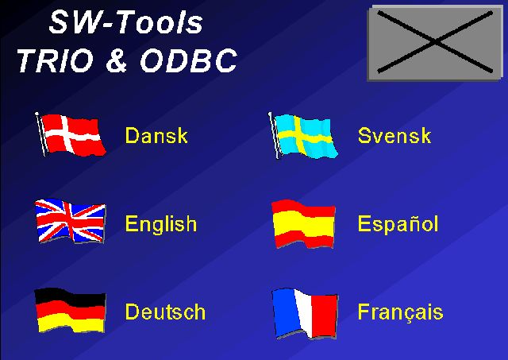

6. Ecran de la langue

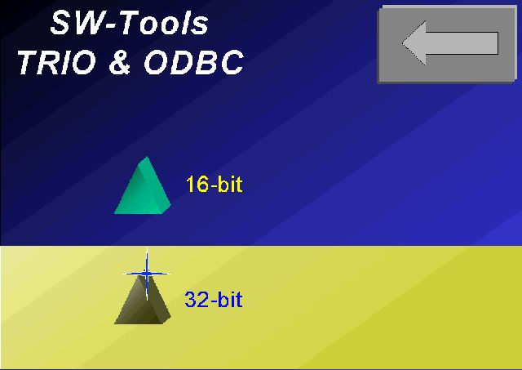

7. Ecran de 16/32 bits

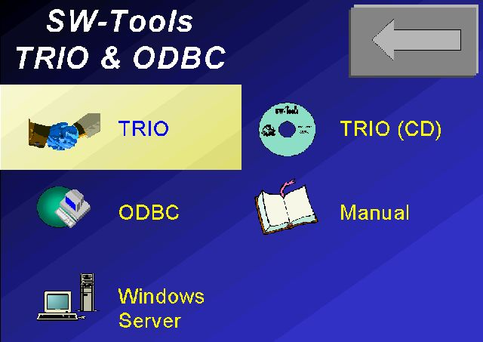

8. Ecran du produit
Le programme d'installation pour la version de 32 bits exécute désormais l'élément binaire 32 qui permet d'utiliser les noms de fichiers longs lors de l'installation.
La version 008 de TRIO est complètement compatible avec la version 007. Cependant, il est à noter que le contraire n'est pas possible. Si vous utilisez les ID fichier représentées par plus de deux caractères, aucune comptabilité en arrière ne sera possible. Les définitions de fichier ne peuvent pas être exportées vers les versions précédentes ou vers le générateur d'édition de VISUALISATION basic
De plus, l'usage d'interaction de base de données, des progiciels externes, des fonctions GRID ou de la collection d'impression PIP ne peut pas être transféré vers les anciennes versions de TRIO.
Lors de l'actualisation du logiciel, il est possible d'utiliser n'importe quel module de serveur 007 persistant, mais nous vous conseillons aussi d'actualiser le serveur pour la version 008 de telle sorte que ce dernier puisse traiter un amalgame de clients à partir des nouvelles ou anciennes versions. Avec un serveur 007, il n'est pas possible d'utiliser les ID de fichier longs, de faire des modifications du numéro de champ, etc.

2.3. Manuals
Manuals will from version 008 be distributed on CD only together with a program enabling the user himself to print as many copies as needed:

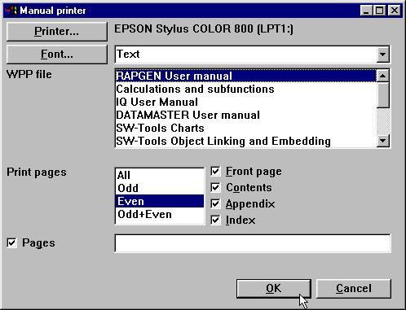

9. Printout of manuals

3. Impression à partir du TRIO

Afin de pouvoir faire des utilisations simultanées grâce au progiciel, la modification des imprimantes étant probable lorsque le progiciel sera installé, les boites de champ dans la présentation des données sont désormais programmés pour se redimensionner de façon automatique et par défaut comme si les routines d'impression avaient été retravaillées
Cependant, il est à noter que lors de l'insertion d'un champ dans un rapport, la police sélectionnée peut être une police d'IMPRIMANTE qui varie selon l'imprimante utilisée. Nous vous conseillons d'utiliser une police standard telle que times new roman, etc. lorsque vous créez des rapports destinés à être utilisés pour différentes imprimantes. De plus, nous vous conseillons de forcer le pilote d'imprimante dans Windows à récupérer les polices truetype sans utiliser aucun logiciel de police dans l'imprimante.
De nouvelles facilités pour archiver et mettre en forme les sorties sur l'imprimante ont été ajoutées à cette version.

3.1. Montage de l'imprimante
Le montage de l'imprimante a été élargi pour inclure un bouton de TEST et un bouton AVANCÉ :

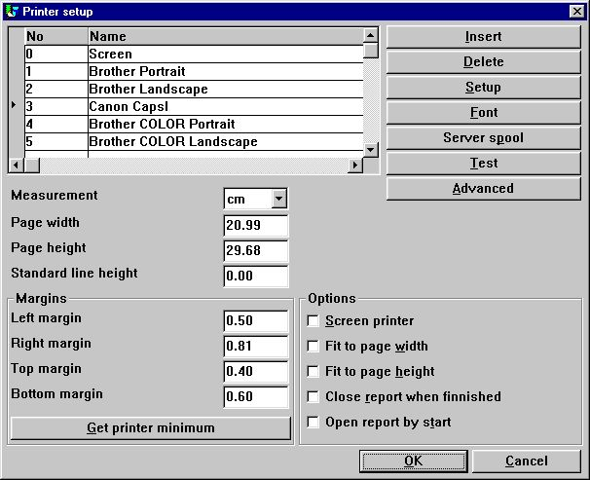

10. Montage de l'imprimante

3.1.1. Bouton de TEST
Si vous appuyez sur le bouton TEST, une page sera imprimée par l'imprimante sélectionnée qui montre les marges et la résolution utilisée.
Les coins sur ce test d'impression sont marqués avec une grille dans laquelle les marges doivent apparaître de manière plus foncé. Vu que les imprimantes travaillent de manière différente, vous devez d'abord contrôler ce qui suit avant de pouvoir compter sur les montages du driver.

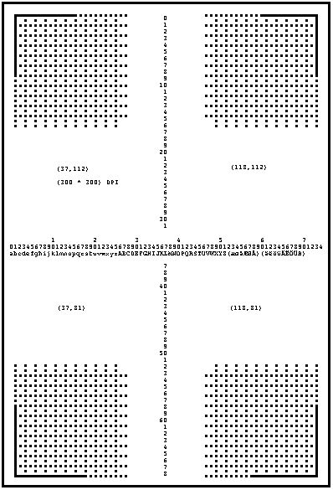

11. Bouton de test, CAVE avant de compter sur l'imprimante

3.1.2. Bouton AVANCÉ
Vous utilisez les boutons AVANCÉS pour instaurer les nouvelles facilités pour mettre en forme et archiver les sorties imprimante

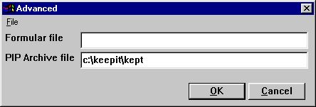

12. Bouton avancé dans le montage de l'imprimante

3.2. Formes
Il faut que la formule du fichier contienne une image en format WHF qui sera élargie à la taille complète du papier (sans respecter les marges et avec l'ajustement de la taille de l'image aux deux directions). Cette image sera imprimée de façon transparente derrière tous les autres textes sur toutes les autres pages.
Par exemple, vous pouvez essayer d'entrer un fichier d'image à partir de démons. système de TRIO qui peut être stocké dans :
c:\swtools\demo\wmf\0101.wmf
Veuillez noter que la forme correspond à la sortie imprimante pour chaque page, ce qui pourrait entraîner un ralentissement de l'impression pour quelques imprimantes.
Si cela est possible pour les exécutions de production, utilisez n'importe quel macrolangage pour l'imprimante afin de télécharger la forme fixée dans la mémoire d'imprimante comme décrit dans les manuels individuels consacrés aux drivers d'imprimante.

3.2.1. Création des formes
Pour créer une forme, vous pouvez utiliser n'importe quel programme d'image qui est capable de sauvegarder le fichier en format WMF, par exemple Microsoft Powerpoint.
Nous utilisons le format WMF parce qu'il est basé sur des vecteurs qui permettent de réduire la taille du dessin sans qu'il perde sa résolution, etc. Vous pouvez également utiliser les autres formats d'image supportés tels que BMP, GIF, JPG, etc.

3.2.2. Contrôler la forme pour l'imprimante à partir des calculs
Il est également possible de contrôler la forme pour l'imprimante à l'aide des calculs. C'est à dire qu'un rapport peut utiliser différentes formes pour les pages imprimées. En mettant :
PRINT(FORM=c:/swtools/demo/wmf/0101.wmf)
la forme sera prise à partir du nom de fichier WMF noté.
PRINT (FORME= doit être placée dans la PREMIERE section si la forme est destinée à être utilisée dès le début. Si cette forme est placée dans la section NORMALE, la modification apportée à la forme prendra effet lorsque la première ligne sur la page suivante est imprimée.

3.2.3. Traitement des formes lors de la définition de la présentation
Une fois que la forme a été instaurée pour une imprimante, vous pouvez sélectionner cette imprimante à l'aide de la fonction de présentation qui affichera la forme en arrière-plan selon la taille de page de l'imprimante.

3.3. PIP Archivage des fichiers d'impression
En mettant un nom de fichier d'archive PIP (Print zIP), tous les sorties imprimante seront archivées dans le nom de fichier.zip et un fichier contenant un aperçu des sorties de l'imprimante sera produit, nom de fichier.ssv, Voici un exemple :
c:\keepit\kept
Si le répertoire c:\keepit n'est pas présent, il sera crée. Il est à noter que le premier caractère du nom du fichier noté doit être une lettre. Vous devez omettre l'extension de fichier, car elle est noté zip/ssv
Si vous omettez le chemin à partir du nom du fichier, le chemin de la base de données à partir des préférences de montage sera utilisé.
Si le nom de fichier se compose de quatre ou moins de quatre caractères, YYMM sera ajouté au nom lorsque vous archiveriez pour que les tailles de fichiers restent petites et pour que la suppression des anciennes sorties sur l'imprimante soit plus facile. L'exemple présenté ci-dessous produira les fichiers suivants :
c:\keepit\kept9908.zip
c:\keepit\kept9909.zip
c:\keepit\kept.ssv
L'opération effectuée pour faire archiver des sorties imprimante peut être contrôlé à partir des calculs d'un rapport sans être défini dans le montage de l'imprimante. Voyez la fonction PIP ultérieurement.
Cette opération peut également être définie pour une imprimante à écran afin de produire une sortie sur l'imprimante physique seulement en tant qu'une réimpression à partir de l'archive.

3.3.1. Affichage de l'imprimante à écran lors de l'utilisation de PIP
Lorsque vous utilisez l'archivage des sorties imprimante PIP pour une sortie imprimée d'un rapport, le bouton VISUALISER sera active même si la sortie n'est pas imprimée sur une imprimante à écran, car les fichiers de l'imprimante à écran doivent toujours être crées pour l'archivage des fichiers d'impression.
Ainsi, vous pouvez utiliser la double fonction d'impression et visualiser la sortie sur l'écran simultanément.

3.3.1.1. Affichage des fichiers d'imprimante à écran sans utiliser la fonction PIP
Vous pouvez spécifier votre construction des fichiers d'imprimante à écran pour une imprimante sans archiver la sortie en mettant :
PIP Filname as just -
La sortie imprimante n'est pas archivée, mais vous pouvez la VISUALISER

3.3.2. Rappeler une sortie imprimante archivée
Startlog des statistiques du rapport affichera start-endtime d'une exécution. Si la sortie imprimée a été collectée le caractère - sera remplacé par le caractère + en tant que start+endtime, Si vous cliquez sur endtime, la sortie sur l'imprimante apparaîtra à l'écran et vous pouvez donc réimprimer toutes les pages ou les pages sélectionnées. Cette réimpression peut être exécutée sur un autre type d'imprimante, car la sortie sur l'imprimante sera redimensionnée. Veuillez noter que des différences dans la mise en page peut apparaître et que la réduction de la taille du champ peut influencer la sortie sur l'imprimante.
Notez que le caractère + indique seulement qu'une sortie imprimée a été collectée, mais que celle-ci n'est pas toujours présente (suite à un cleanup périodique du fichier zip qui ne permet pas d'afficher cette copie par exemple).
Vu que startlog conserve seulement les 100 derniers démarrages, la possibilité pour faire rappel ne sera pas possible lorsqu'on dépasse ce nombre étant donné que cet appel est limité au démarrage de rapport et pas aux autres sorties imprimante telles que les définitions de la base de données.
Cependant, vous pouvez définir le fichier SSV créé lors de l'archivage d'impression pour un programme d'IQ. Utilisez celui-ci pour rechercher une sortie imprimée spécifique et affichez celle-ci à l'aide de la fonction de calcul SCRPRT. Vérifiez plus tard.

3.3.3. Statistiques de démarrage de rapport
Les statistiques de démarrage de rapport sont désormais inclus en tant qu'une partie de TRIO sans que la licence d'administration des utilisateurs soit présente. Pour plus de renseignements sur l'administration des utilisateurs, veiullez vous reporter au dernier chapitre dans le manuel consacré à l'administration des utilisateurs.

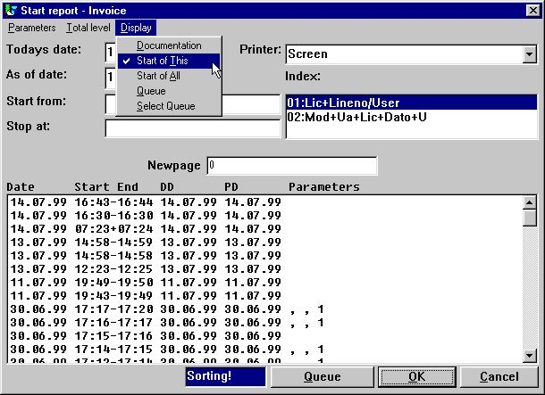

13. Démarrage d'un rapport affichant les statistiques du rapport

3.3.3.1. Utilisation des statistiques de démarrage de rapport
Si vous cliquez sur une des lignes de statistique, des fonctions différentes apparaissent en fonction de l'endroit sur lequel vous avez cliqué :
- Startdate gives details of this report
- Starttime gives run statistics for this start
- Endtime displays the archived print if present (marked with +)
- Anywhere else duplicates the parameters with/without the dates
Le fichier archive d'impression PIP et le numéro apparaissent également à l'écran. De plus, en cliquant sur le champ de date qui se trouve sur la ligne, l'information détaillée sur le rapport apparaîtra.

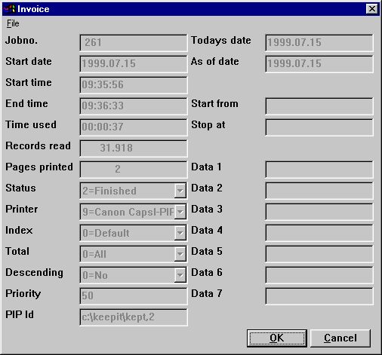

14. Affichage des informations détaillées sur le rapport avec ID PIP

3.3.4. Structure des fichiers PIP
Pour stocker le fichier des sorties imprimante, vous pouvez procéder de la même manière que pour la sortie sur l'imprimante à écran dans un ou plusieurs fichiers ZIP compressés,
Chaque session d'impression est numérotée. C'est à dire que le prochain numéro libre à partir du fichier zip. est exécuté. Le numéro de la session d'impression nnnnn peut suivre un ordre de rangement de 00000 à 32000.
Chaque page d'impression sera stockée en tant qu'un fichier nnnnn-NN.NNN dans le fichier zip. C'est à dire que nnnnn signifie le numéro de la session d'impression et NN.NNN le numéro de la page d'impression dans la session d'impression. Ces noms de fichiers sont compatibles 16/32 bits.
N'importe quel graphique qui se trouve dans le rapport est inclus dans l'archive d'impression. Cependant, il est à noter que les images et les objets OLE sont peut-être stockés en tant que références à un fichier externe, et pas condensés dans l'archive d'impression lui-même.
Afin d'obtenir une bonne qualité d'affichage de l'impression archivée, ces fichiers externes doivent également être disponibles lors de l'exécution de l'appel d'impression. Cependant, pour permettre le déplacement des fichiers archive d'impression de l'endroit où ils se trouvent vers d'autres machines, si aucun fichier est présent, TRIO recherchera également dans les chemins suivants :
- The database path as given in the preferences
- The TMP path
- The current path given when the program was started
- The report definition path
- The path of the TRIO programs itself
Si le fichier n'est pas trouvé, l'affichage ne se réalisera sans qu'un message d'alerte apparaisse.

3.3.5. Fichier de l'index d'impression SSV
Un fichier texte de l'index d'impression SSV sera construit contenant une ligne pour chaque champ et session d'impression :
- Printsession number within the zipfile
- Date printed
- Report number
- Report name
- Additional user-controlled informations given in calculations
( as customer number, name, invoice number, date)
Le fichier ssv peut par exemple contenir :
SW-Tools
1;19990715;dm1001;Article report
2;19990715;dm1008;Invoice

3.3.5.1. Définition de l'index d'impression pour un rappel d'impression individuel.
Si vous souhaitez utiliser un tel fichier de l'index d'impression pour la recherche et l'affichage avec IQ, vous devrez d'abord faire une définition de fichier en tant que :

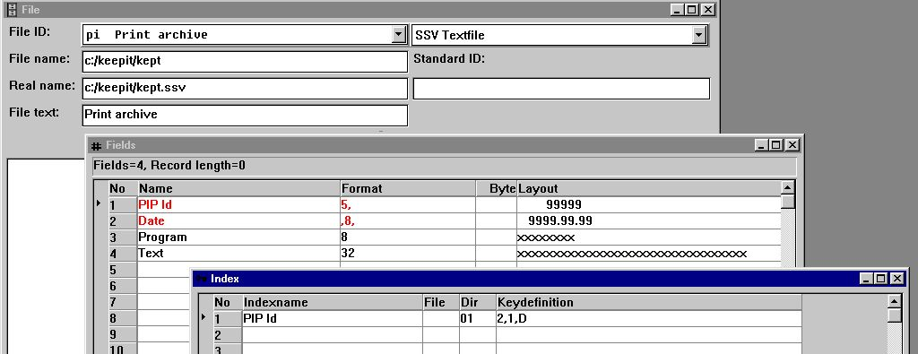

15. Définition standard pour un fichier PIP
Il est à noter que la définition d'index de 2,1,D entraîne l'impression de la sortie sur l'imprimante selon l'ordre de date, c'est à dire l'impression de la plus récente d'abord.

3.3.5.2. Calculs dans IQ pour des rappels d'impression individuel
Définissez d'abord un programme d'IQ sur ce fichier en tant que pi#1-99L sous forme de liste et puis ajoutez les calculs suivants :

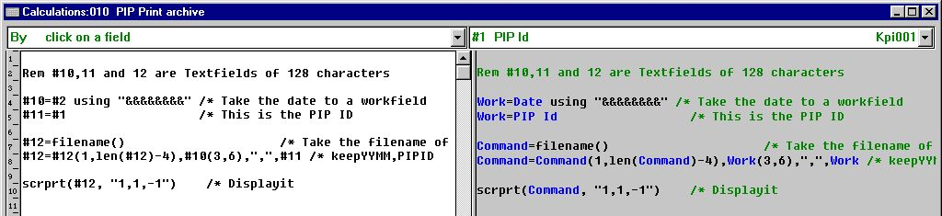

16. Calculs pour le rappel d'impression PIP
La fonction SCRPRT obtient le premier paramètre en tant qu'ID de PIP
c:/keepit/kept9908,1
ainsi que le deuxième paramètre contrôlant l'affichage (Regardez les fonctions plus tard) en tant que :
1 = Start display on page 1
1 = Display in window
-1 = Zoom factor, zoom out once to reduce size
qui donnera le résultat suivant :

3.3.5.3. Programme d' IQ pour le rappel d'impression PIP

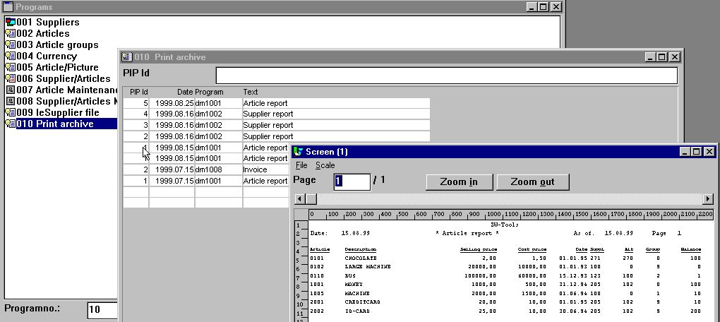

17. Programme d'IQ pour le rappel d'impression PIP

3.3.5.4. Calculs dans IQ pour faciliter la recherche
Vous pouvez ajouter les lignes suivantes au programme d'IQ :

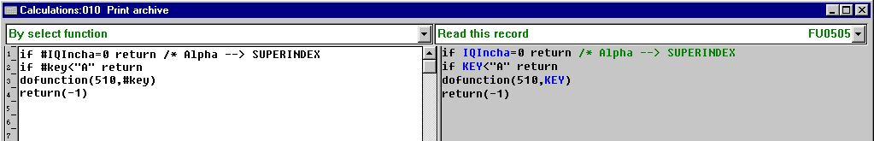

18. Calculs dans le programme d'IQ pour le rappel d'impression PIP
Ainsi, IQ active SUPERINDEX de manière automatique lorsque la lettre est notée en tant que clé de recherche. Si vous frappez une entrée de numéro, IQ activera comme d'habitude la recherche d'index. Vous pouvez en général utiliser cette routine dans les programmes d'IQ.

3.3.6. PIP Archivage des fichiers d'impression contrôlé à l'aide des calculs.
La fonction de calcul PIP pour archiver les fichiers d'impression a été introduit en tant que :
PIP ( fields, filename [,optional pages] )
Vous pouvez utiliser cette fonction dans un rapport pour activer l'archivage des sorties imprimante pour un rapport au lieu d'une imprimante. Le nom de fichier PIP ne doit pas être noté pour l'imprimante. Si ce nom est noté, la spécification de calcul annulera celui-ci. En mettant par exemple :
LAST
PIP("#1-3", "c:/keepit/kept")
la copie sera archivée et les contenus des champs1,2 et 3 seront placés dans le fichier d'index d'impression (kept.ssv).
Le premier champ dans le fichier de l'index d'impression est toujours PIPID ou le numéro de la session d'impression pour retrouver la copie. Si le nom de fichier donné se compose de quatre ou moins de quatre caractères de telle sorte que YYMM soit ajouté au nom, la date YYYYMMDD sera insérée en tant que champ suivant, suivi par les champs indiqués pour la fonction de PIP ou, si aucun champ n'est indiqué, le numéro du rapport et le nom.
La fonction PIP peut également être utilisée dans la section NORMALE d'un rapport pour archiver toutes les pages imprimées après le dernier appel de PIP. C'est à dire que vous pouvez faire appel à PIP lorsque vous avez terminé l'impression d'une facture pour faire séparer les factures dans l'index d'impression pour la recherche à l'aide du rappel d'impression.
Les derniers paramètres de PAGES de la fonction PIP peut être utilisés pour contrôler en plus les données à archiver (les totaux à partir d'un gros rapport, par exemple). Normalement, ces paramètres doivent être laissés blancs. Pour plus d'informations, veillez vous reporter à la description consacrée à la fonction PIP.
Si un rapport termine avec des points d'entrée plus séparés dans l'archive des fichiers d'impression (un point d'entrée pour chaque facture, par exemple), le dernier de ceux-ci sera affiché en cliquant sur endtime dans start log.

3.3.7. Epuration de fichiers d'impression inutiles
Dans l'exemple présenté ci-dessus, les fichiers zip sont appelés keptYYMM.zip. Si vous avez besoin de l'espace disque rapidement, vous devez simplement supprimer les fichiers inutiles du disque.
Cependant, la procédure correcte sera de créer un rapport dans le fichier de l'index de copies supprimer les anciens enregistrements et enlever ces derniers à partir du fichier archive .ZIP Pour cela, utilisez la fonction ZIP avec le nom de fichier zip et PIPID ainsi que le mode -d pour la suppression et -q pour quiet opération pour ignorer tous les messages d'erreur.

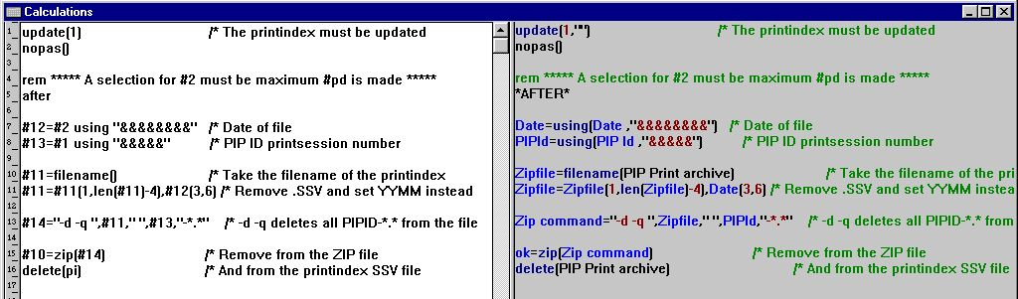

19. Calculs pour un rapport de l'épuration de fichier PIP
Les champs libres 11,12,13 et 14 utilisés ci-dessus sont tous des champs de texte composés de 128 chars. Le champ #10 sera 0 si le point d'entrée de zip est supprimé ou 1 s'il n'est pas supprimé

3.3.8. PIP Verrouillage et traitement de l'erreur
Lors de l'archivage d'impression, le fichier de l'index d'impression SSV est bien sûr verrouillé. Si plusieurs utilisateurs essayent d'archiver en même temps le même fichier, le dernier obtiendra un message d'alerte indiquant qu'il doit attendre jusqu'à ce que le premier ait fini.
Pour accélérer l'archivage, le contrôle ne sera pas redonné au Windows pendant la compression ZIP qui peut entraîner une petite pause pendant l'archivage.
Si vous utilisez la fonction ZIP vous pouvez recevoir des messages d'erreur suite à un disque complet ou suite à la rencontre de problèmes avec le fichier zip.

4. Définition de la présentation du rapport et mise au point

4.1. Fonction de la présentation
La fonction de la présentation a été modifiée sur plusieurs niveaux. Les règles et l'alignement supporterons l'usage des centimètres, des pouces et des points.

4.1.1. Nouvelle présentation lorsque le rapport est défini
Dans les anciennes versions, il était presque impossible de sélectionner la même position de départ d'un champ sur la ligne suivante comme sur la ligne précédente, mais il est désormais possible de le faire.
La taille de la boîte calculée lors de la présentation d'un nouveau rapport correspond désormais à la taille de la boite calculée ultérieurement dans la fonction de présentation.
Veuillez vous reporter à la nouvelle préférence pour des informations plus détaillées.

4.1.2. Autotaille des champs
Tous les rapports de TRIO standards inséreront sous forme standard les champs avec l'option 'Boîte Autotaille ', la largeur et la hauteur.

4.1.3. Alignement
Lorsque vous insérez ou déplacez les champs dans la présentation, ils sont automatiquement alignés de manière horizontale. Si ce n'est pas nécessaire, le checkmark de la nouvelle option dans le menu
File, Edit, Align to column
peut être enlevé.

4.1.4. Autodéfilement lorsque vous déplacez ou insérez des items dans la présentation
La fonction de présentation permet de faire défiler verticalement ou horizontalement le contenu d'un écran de visualisation à l'intérieur d'une fenêtre lorsque le curseur de la souris touche la bordure de la fenêtre de présentation pendant que vous insérez ou déplacez les items.

4.2. Préférences de présentation
La fonction Présentation contient un dialogue de préférence. Il sera activé à travers le menu
File, Preferences...
et vous permet de travailler la présentation comme vous le souhaitez. Les montages changés seront sauvegardés individuellement dans chaque rapport.

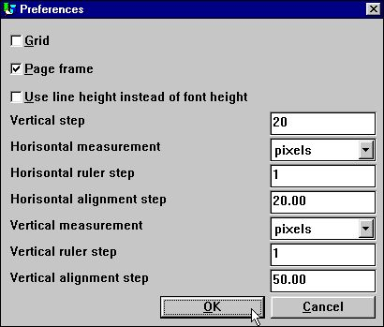

20. Préférences dans la fonction de présentation

4.2.1. Afficher les options

4.2.1.1. Grille
La grille de présentation est fournie en tant que lignes de guide. Vous pouvez activer ou désactiver cette option. La manière dont ces lignes seront affichées dépend du pas horizontal et vertical de la règle (ruler step).

4.2.1.2. Cadre de la page
Le cadre de la page est fourni en tant que ligne de guide. IL affichera la taille de la page en fonction de l'imprimante sélectionné actuellement dans la présentation. Elle NE vous empêchera PAS de dépasser la page lorsque vous insérerez ou déplacerez les items.

4.2.1.3. Utiliser la hauteur de ligne au lieu de la hauteur de police
Vous utilisez seulement cette option en liaison avec un rapport. Normalement, l'insertion d'un champ utilise la hauteur de police standard afin d'instaurer la taille de la boîte du champ. Cependant, si vous souhaitez utiliser la hauteur de ligne normale d'un rapport, vous pourrez activer cette option.

4.2.2. Pas de position vertical
Le pas vertical est seulement utilisé en liaison avec la présentation d'un nouveau rapport. Lorsque vous créez un nouveau rapport et cliquez sur la barre de mesure, vous changerez la position de début du champ suivant destiné à être inséré. Cette position sera alignée selon le pas de position verticale. Ainsi, il sera plus facile d'obtenir la même position de début des champs lorsque vous créez des rapports avec plus d'une ligne d'impression.

4.2.3. Mesure horizontal et vertical, règle et alignement
La mesure peut être sélectionnée en tant que :
- pixels
- cm
- in
- points
Le dialogue de préférence convertira automatiquement la valeur d'alignement existante selon la mesure sélectionnée.
La valeur d'alignement est utilisée lorsque vous insérez ou déplacez les items qui se trouvent dans la présentation. Un item sera aligné selon le montage de valeur choisi.
VEUILLEZ NOTER que le changement de l'unité de mesure de la règle verticale et le pas d'alignement en d'autres unités de mesure que les pixels/50 peut entraîner l'insertion ou le déplacement des items dans des positions qui Ne correspondent PAS à la ligne d'impression correcte utilisée par le générateur d'édition.

4.3. Formats d'image supplémentaires
TRIO supportera l'affichage et l'impression des formats d'image suivants :
BMP - Microsoft Windows bitmaps
CUT - Dr. Halo
DIB - Microsoft Windows Device Independent Bitmaps
GIF - Compuserve Graphics Interchange Format
IFF - Interchange File Format (Amiga Electronic Arts Deluxe Paint)
IMG - GEM Raster files (Digital Research)
JPG/JPE/JPEG - Joint Photograpics Experts Group
LBM - Interchange File Format (Amiga Electronic Arts Deluxe Paint)
MAC - Macintosh Paint
MSP - Microsoft Paint
PCX - ZSoft PC Paintbrush
PIC - Pictor PC Paint
RAS - Sun Raster files
TGA - Targa TrueVision Files
TIF - Tagged Image File Format
WMF - Windows Meta-files
Cependant, vu qu'il existe des variantes de ces formats d'image, il est impossible de tester et supporter tous les formats dans toutes ces variants, spécialement, avec le respect de différents types de compression. Si vous rencontrez des problèmes avec n'importe quel type de compression, il sera nécessaire de convertir ce type en un autre type de compression ou de le sauvegarder avec de différents niveaux de compression.
Veuillez noter que l'affichage des images peut être d'une meilleure qualité et travailler plus vite dans la version de 32 bits que dans la version de16 bits.

4.3.1. Réduire les images
Les images peuvent être affichées comme :
a. Filling out the box given in the layout, which means the picture is streched in both directions or
b. Sizing inside the box as large as possible, but keeping aspect ratio of the image, which may cause either left side or bottom of the box to be left blank.

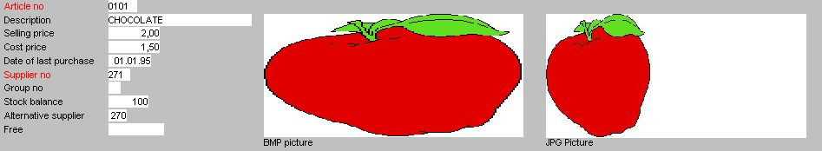

21. Image affichée sans ou avec la maintenance des proportions.
Désormais, le WMF est toujours affiché selon la règle a. Tous les autres selon la règle a ou b.

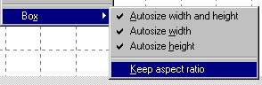

22. Garder le ration d'aspect

4.3.2. Animation des images
Vous pouvez créer une image animée dans IQ simplement en affichant le même champ d'image à plusieurs reprises avec des différents contenus. Veuillez noter que cela demande un PC rapide.
La fonction DISP destinée à afficher un ou plusieurs champs en tant que DISP(#30) assure qu'un champ est reaffiché après que les calculs ont été effectués et avant qu'une nouvelle entrée soit créé. Pour l'animation d'image, vous devez ajouter l'option U comme DISP(#30U) afin que l'écran soit mis à jour tout de suite sans attendre l'entrée suivante.

4.4. Fenêtre de la base de données, affichage et recherche
La fenêtre de la base de données comprend les montages des informations destinées à être affichées et la manière selon laquelle ces informations seront triées à l'intérieur de la fenêtre. De plus, il est possible de rechercher la base de données complète pour les champs et les tables.

4.4.1. Affichage et tri de la fenêtre de la base de données
Vous trouvez les options pour la fenêtre de la base de données à monter dans le menu :
View - Options...
lorsque la fenêtre de la base de données est active.

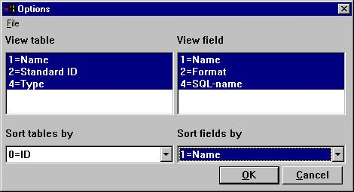

23. Aperçu et tri des options de la fenêtre de la base de données.
A part l'identification de table, la visualisation et le tri des tables comprennent :
- Name
- Text
- Standard ID
Le champ comprend toujours les numéros de champ, mais il peut également inclure la visualisation et le tri.
- Name
- Format
- SQL name
Si l'option de visualisation des champs inclut le format de champ, la fenêtre de la base de donnée affichera ce qui suit :

24. Fenêtre de la base de données comprenant le format de champ

4.4.2. Rechercher la base de données
Lorsque vous recherchez les définitions de la base de données, il est également possible de retrouver les tables et/ou les champs. L'option Recherche est sélectionnée lorsque la fenêtre de la base de données est active dans le menu.
Edit - Search

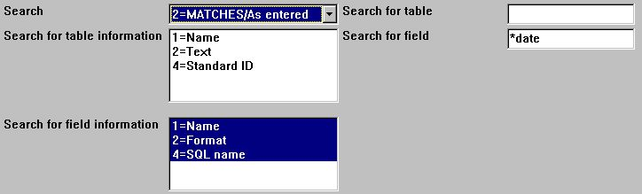

25. Entrer la critère de la recherche
La recherche est effectuée selon la méthode de recherche sélectionnée, par exemple :
- As entered
- Case-sensitive
- MATCHES/As entered
- MATCHES/Case-sensitive
Les MATCHES vous permettent de travailler avec une partie du texte selon une syntaxe spécifique. Cette syntaxe est basée sur l'usage de caractères spéciaux.
* = any text
? = any one character
Par exemple, les définitions de la base de données peuvent avoir plusieurs tables dans lesquelles les champs seront définis en tant que dates. Cependant, si vous recherchez seulement le texte
date
l'ordinateur ne retrouvera pas un champ en lettres majuscules. De plus, il ne retrouvera pas le champ :
date of last purchase
si vous utilisez la méthode MATCHES/.Si vous faites une recherche grâce à
*date*
il retrouvera n'importe quel champ ayant le nom de date.

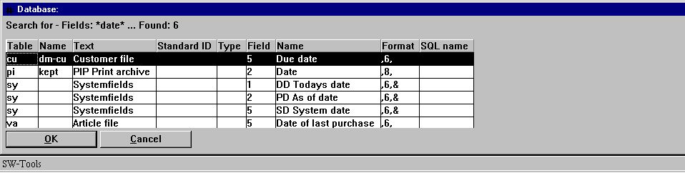

26. Résultat de la recherche dans la fenêtre de la base de données

4.4.3. Affichage des fichiers utilisés
Cette option est activée à partir du menu de fichier lorsque la fenêtre de la base de données est active.
Vous sélectionnez uniquement des fichiers utilisés pour le programme afin d'obtenir un aperçu aussi court que possible des fichiers nécessaires.

4.4.4. Actions en cliquant sur un champ dans la fenêtre de la base de données
Lorsque vous définissez des sélections ou des calculs, vous cliquez sur n'importe quel champ dans la fenêtre de la base de données afin d'obtenir la visualisation de la définition complète de champ. A l'aide des sélections, le champ sera également inséré dans la boîte actuelle à l'écran.

4.4.5. Fonction de paramètre d'aide wizard
En utilisant la fonction de paramètre de wizard à l'aide des calculs (ctrl.Q), vous pouvez entrer directement dans la section de manuel de la fenêtre pour cette fonction en sélectionnant AIDE (F1).

5. IQ

5.1. GRID Boîtes de listes
Les fonctions GRIDHDR et GRIDFLD ont été ajoutées.

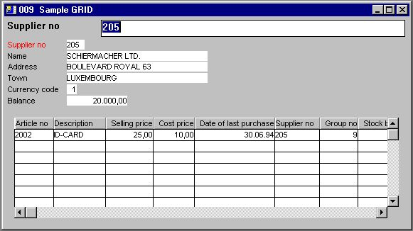

27. Exemple : usage de GRID

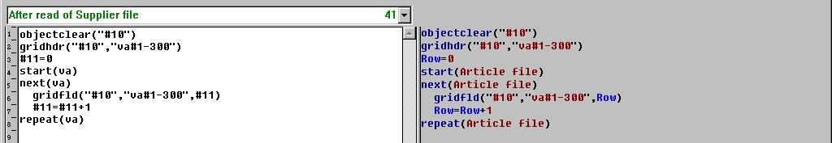

28. The GRID calculations

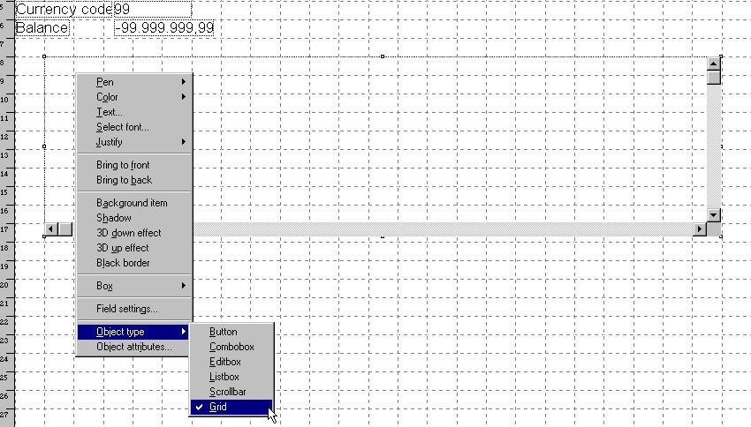

29. The GRID field in the layout

5.2. DGRID for simple data selection
The subfunction DGRID may be used to select a record from a dialog box which will block the current application until selection has been made.
For example, by entering the following calculation by click on a field in a IQ query
DGRID("va!1!1-2,6!0!Select an article",#50)
will read records from the article file 'va' and display the fields '1-3' which is sorted according to the index number '1'.
The function will return the value of the displayed field '0', e.g. field number 1 because

 | Displayed field | Field
 | 0 | 1
 | 1 | 2
 | 2 | 6

which is stored in field #50.
Finally the dialog title is set to 'Select an article'.

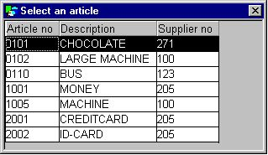

30. DGRID dialog
For more information please refer to the DGRID subfunction.

5.3. SCROLLBAR object
The scrollbar object may be used to display numeric values from 0 to 32767.
To make a scrollbar field you may define a work field named 'Scrollbar' with format '6,' and change the object type in the IQ form to 'Scrollbar' when inserted.

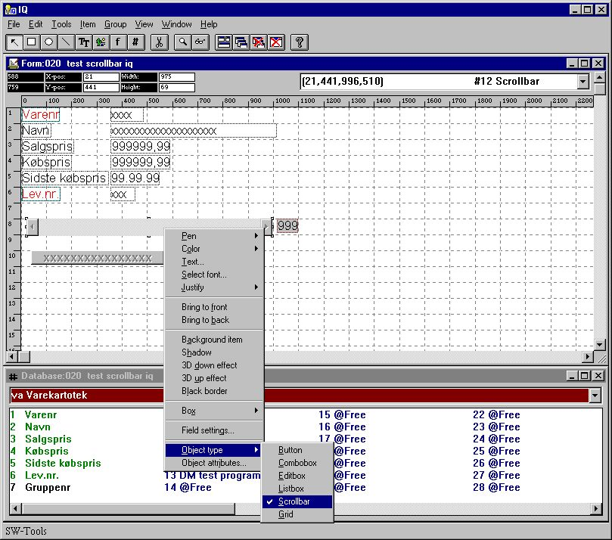

31. Scrollbar inserted in a IQ/DM form
When using a scrollbar in IQ the following calculations are required:
- Setting the maximum value using ObjectAddString()
- Getting the current position of the scrollbar using ObjectGetString()
As an example you may define the work field #12 as 'Scrollbar' with format '3,' and add the following calculation by start of program
ObjectAddString("#12","100","")
which will set the maximum position of the scrollbar to 100. Then a calculation by click on field #12
#12=ObjectGetString("#12")
in order to retrieve the current scroll position.
When using the scrollbar object in DATAMASTER you do not require to use the ObjectGetString() to retrieve the current position, because DATAMASTER does this automatically by setting the value into field #12.

6. Dictionnaire de données

6.1. ID de fichier long de dictionnaire de données
L'identification de fichier composé de deux caractère a été élargi pour inclure 8 caractères au maximum.

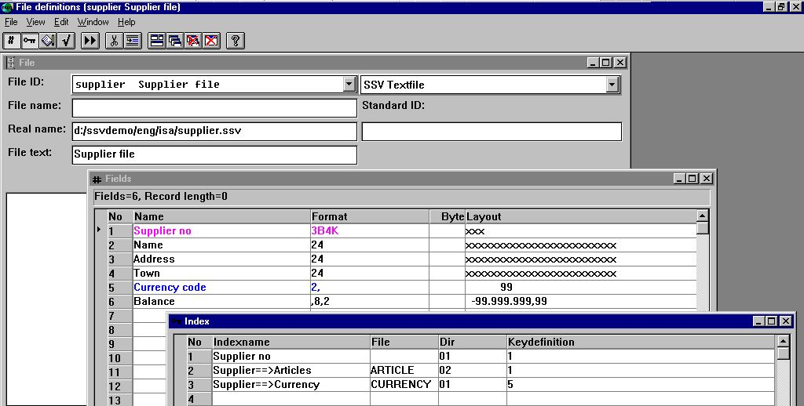

32. Fichier de démonstration de fournisseur avec l'ID de fichier long
Il est à noter que les connections, READ(....) et tous les accès de fichier et de champ sont normalement élargis selon ce procédé, et que l'usage des ID de fichier plus longs que 2 caractères n'est pas compatible pour revenir en arrière dans les versions précédentes, ni avec l'utilisation du serveur Unix.
Dans les calculs vous pouvez donner les champs suivants :
va#47=1
customer#47=1
invoice#47=1
invoice#statcode=1
L'usage des lettres en majuscules et en minuscules pour le même fichier exécuté plusieurs fois dans un programme est seulement limité aux deux premiers caractères (auftrag /AUFTRAG /Auftrag/aUFTRAG), plus de quatre fois le même fichier ne sera pas considéré comme important.
Dans des systèmes de 32 bits, vous pouvez créer des ID fichiers composé de plus de 32 caractères, mais nous vous conseillons de ne pas le faire, car la comptabilité avec la version de 16 bits sera perdue.
Un conflit entre les anciens programmes de TRIO et les noms de fichiers longs existe dans la syntaxe lors de la lecture des fichiers où la connexion est indiquée explicitement, comme READ(va.le). L'ancienne syntaxe READ(vale) sans un point est toujours supportée à moins qu'une id de fichier long 'vale' soit actuellement présente.

6.2. Numéros de champ de dictionnaire de données
Chaque numéro de champ dans le fichier peut être indiqué séparément indépendamment de la séquence réelle, car une nouvelle colonne ou une ligne dans FDF a été ajoutée pour les numéros de champs de l'utilisateur définis :

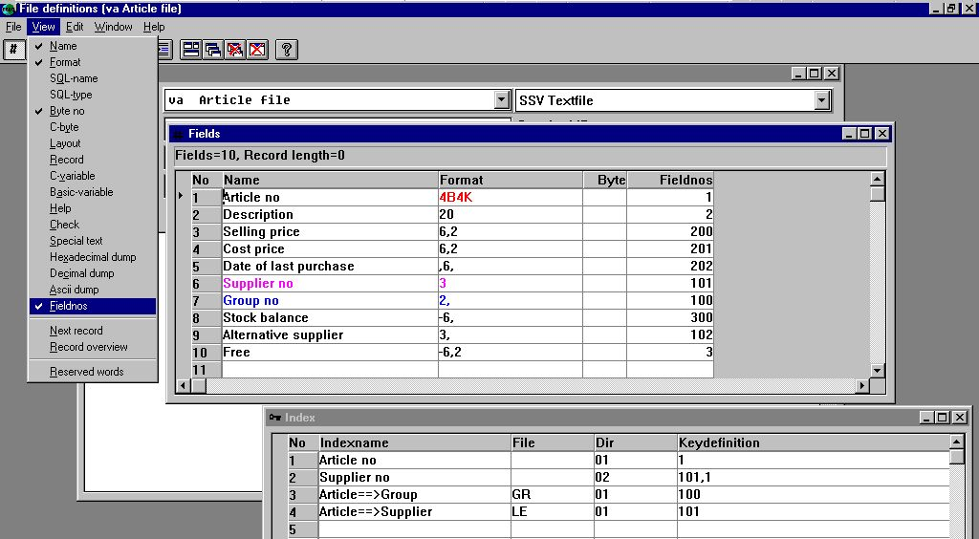

33. Modifier les numéros de champ dans le dictionnaire de données
Dans la fenêtre de la base de données, les champs affichés sont triés selon la nouvelle séquence et toutes les références vont jusqu'au nouveau numéro de champ ( le db est désormais calculé en tant que #310=#201-#200

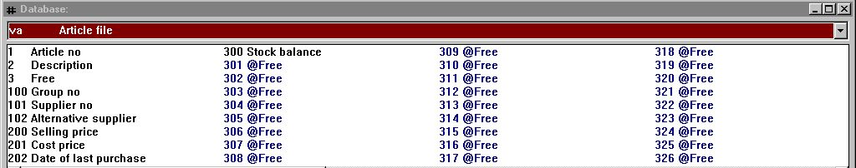

34. Fenêtre de la base de données après que les numéros de champ ont été modifiés
Veuillez noter que les champs de travail seront numérotés d'après le dernier champ utilisé dans le fichier.
Le nombre maximal des champs dans un fichier est toujours 999, mais les numéros de champ peuvent être jusqu'à 2.000.000.000 dans la version de 32 bits. La limite des champs dans la version de 16 bits est de 65000 au maximum.

6.3. Formats de champ standards de dictionnaire de données
Un format de champ peut être indiqué comme MONTANT, le format réel sera pris à partir du fichier FORMAT si présent lors de la recherche d'un montant de nom de champ.

6.3.1. Fichier de FORMAT standard
Pour activer les formats de champ standards, créez un fichier nommé FORMAT dans votre dictionnaire de données :

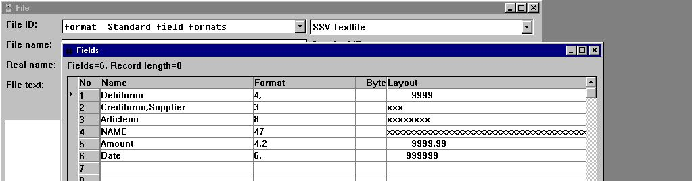

35. Créer le fichier de FORMAT avec les formats standards.
Les noms de champs donnés ici seront les formats standards. Ils doivent être alphanumériques sans l'usage des caractères spéciaux. Vous pouvez utiliser des lettres en majuscules ou en minuscules. Vous pouvez indiquer des synonymes en séparant ceux-ci par une virgule selon le même procédé que le fournisseur présenté ci-dessus.
Les formats de champ peuvent contenir des numéros d'octets, des types de progiciels, et d'autres options comme un format de champ normal.

6.3.2. Définir un fichier en utilisant les formats standards
Vous pouvez utiliser ces formats standards lors de la définition d'un fichier comme :

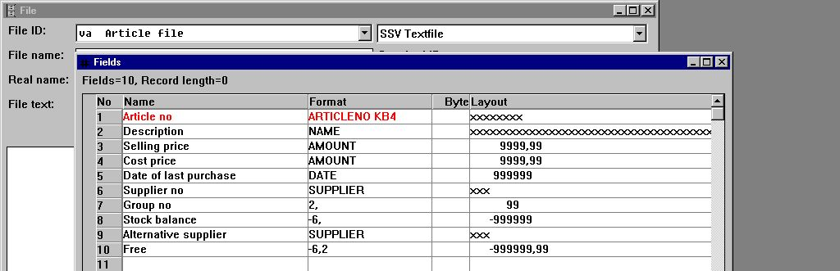

36. Démons. de fichier d'article en utilisant les formats standards
Le format standard est utilisé lorsque un format de champ commence par un caractère alphabétique. Le nom de format standard va jusqu'au première espace rencontré. Vous pouvez désormais indiquer les options additionnelles pour le champ comme montré pour le premier champ avec K=Clé et B4=numéro d'octet quatre options ajoutées.

6.4. Intégration entre les différents système de base de données
Vu qu'aujourd'hui il est normal d'avoir des différents systèmes de base de données sur le même équipement, il sera possible de définir ces systèmes séparément, mais vous pouvez toujours avoir l'accès et mélanger ceux-ci dans les calculs.
Une instruction qui indique l'ID de la base de données suivie par un tiret _ peut être indiquée devant n'importe quelle ID de fichier comme :
comet_invoice = Filedefinitions COMET, file INVOICE
alx_customer = Filedefinitions ALX, file CUSTOMER
Qui peut être utilisée dans les calculs comme :
alx_customer#47=1
READ(comet_invoice),alx_customer#47
comet_invoice#statcode=1 .

6.4.1. Identification de système de la base de données
Un fichier qui contient l'ID de système de base de données (BASID.SSV) indiquera la connexion à partir d'un fichier ID comme 'comet_xxxxx' vers un répertoire avec les définitions de fichier (FILES.SSV/xxxxx.SSD and BASIS.SSV) pour la base de données 'comet'.
Le fichier BASID.SSV doit toujours se trouver dans le même répertoire où le fichier BASIS.SSV avec les drivers qui sont trouvés pour ce base de données.

6.4.1.1. Création des identifications de base de données
Vous arrivez aux ID de la base de données à partir du menu de sous-système de FDF

37. Sélection de maintenance des identifications de la base de données
A partir d'ici, vous obtiendrez l'écran suivant :

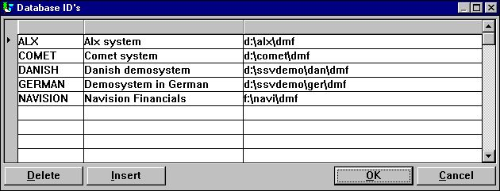

38. Maintenance des identifications de la base de données
Notez que les ID de la base de données sont seulement alphabétiques et en majuscules (A-Z), vous pouvez utiliser des chiffres ou des caractères spéciaux.

6.4.1.2. Fenêtre de la base de données lorsque BASID est activé
Lorsque plusieurs ID de la base de données sont présents dans le système, ils s'afficheront en tant que sélection de fichier dans la fenêtre de la base de données. Vous verrez que ceux-ci sont suivis par un tiret _ :

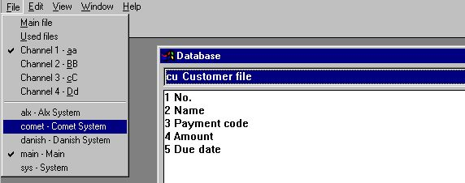

39. Fenêtre de fichier de la base de données et sélection de la base de données
Lorsque vous sélectionnez, par exemple, la base de données ALLEMAND, vous obtiendrez ce qui suit :

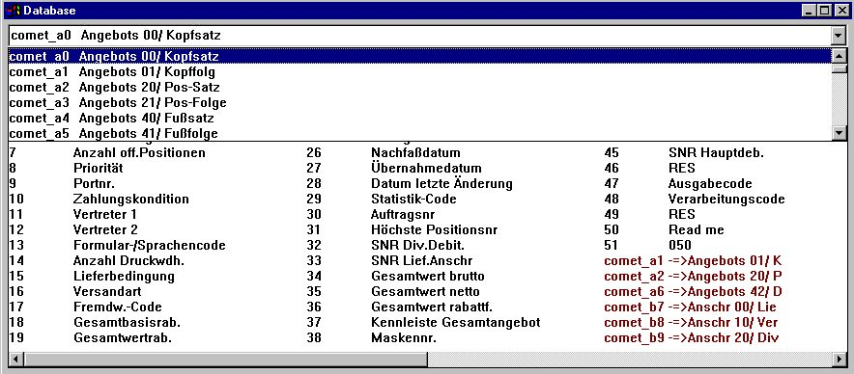

40. Fichier, sélection de champ et de connexion dans la fenêtre de la base de données

6.4.1.3. ID de MAIN et de SYS de la base de données fixe
TRIO ajoutera toujours deux ID :
- MAIN
- SYS
MAIN you may use to return from a selected database to the original.
SYS is more for programmers use, where special system fields may be added. This is also used internally by TRIO itself.

6.4.2. Connexion de ficher à partir de différentes bases de données
Si les connexions de fichier standards de FDF sont définies de telle sorte qu'elles comprennent d'autres systèmes de base de données, comme montré dans la fenêtre de la base de données, le fichier connecté sera indiqué comme BASID_FILEID pour obtenir une autre base de données

6.5. Calculs de dictionnaire de données et procédures stockées
Chaque fichier ou chaque définition de champ peut être associé à un ou plusieurs blocs de calcul conservé dans le dictionnaire de données lui-même. Ces procédures stockées sont définies par :

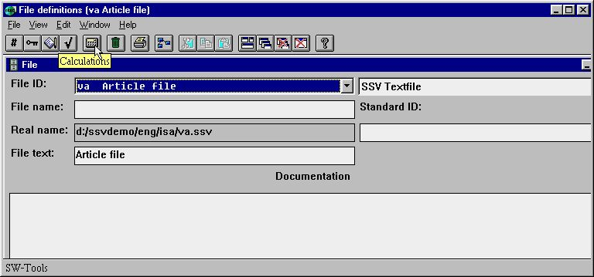

41. Nouvelle icône de calcul dans le dictionnaire de données
Comme pour les calculs d'IQ présents, le nom de bloc de calcul déterminera le moment selon lequel les calculs spécifiques doivent être exécutés, par exemple à l'aide de READ ou de WRITE du fichier.

42. Sélectionner l'endroit où il faut calculer pour une définition de fichier
Une fois le bloc de calcul sélectionné, vous pouvez également sélectionner un seul champ :

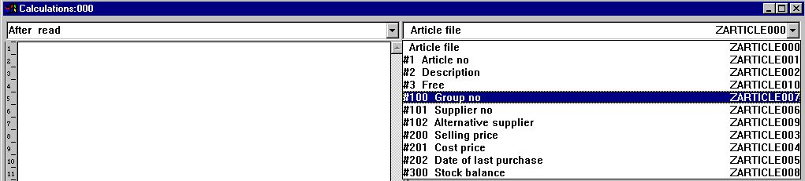

43. Sélection des calculs d'un seul champ ou d'un fichier complet

6.6. Sous-fonctions d'utilisateur définissable
Les blocs communs peuvent être définis en tant qu'une sous-fonction comme les descriptions de fonction qui viennent avec TRIO dans les fichiers 00-99.
Ces fichiers sont créés comme des définitions de fichier normales, mais ils peuvent garder les définitions de fonction et la documentation des fonctions internes de TRIO et les fonctions externes de DLL qui peuvent être créer par d'autres programmeurs.
A partir de la version 008, vous pouvez désormais définir votre ensemble de fonctions comme des calculs communs qui peuvent être modifiés et parametrés lors de l'enregistrement.

6.6.1. Sélection des définitions de fonction
Vous obtenez les fichiers de définition de fonction, lorsque les programmes de FDF sont connectés au mode de FICHIERS SYSTEME.

44. Sélectionner le mode de fichiers système dans le FDF
qui vous permet de maintenir et de créer des définitions de fichier commençant par un chifre qui est normalement bloqué dans le FDF.
Vous devez changer ou créer les définitions de fichier dans le gamme 50-59 pour éviter un conflit entre celles-ci et les versions futures de TRIO

6.6.2. Création des nouvelles fonctions
D'abord, les fonctions sont créées comme des champs dans le dictionnaire de données, le nom de champ devient le nom de fonction et le format de champ indique comment la valeur return sera donnée :

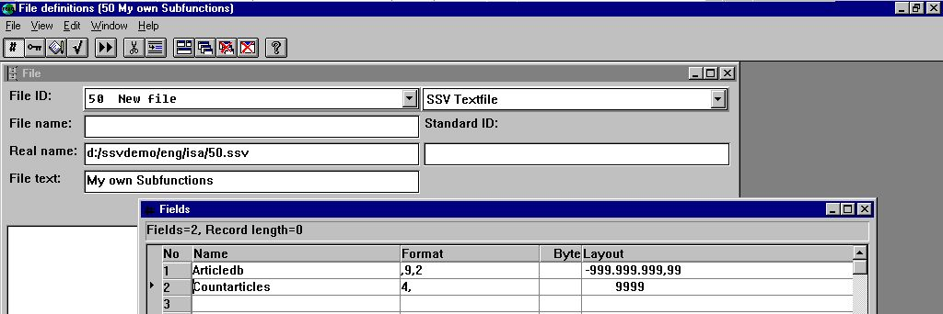

45. Création des nouvelles fonctions dans la définition de sous-fonction 50
Le nom de fonction - (champ-) doit être alphabétique, aucun espace ou caractères spéciaux sont permis. L'utilisation des lettres en majuscules et en minuscules n'a aucune importance.
Les calculs pour les fonctions sont entrés en tant que calculs de champ du dictionnaire de données :

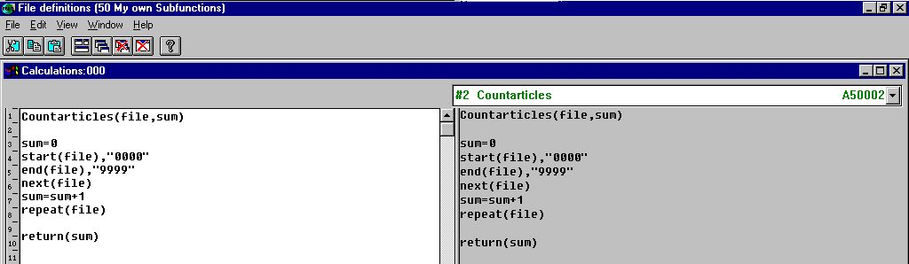

46. Entrer les lignes de calculs de fonction
La fonction est désormais installée et peut être utilisée dans les autres calculs de dictionnaire de données ou dans IQ comme :

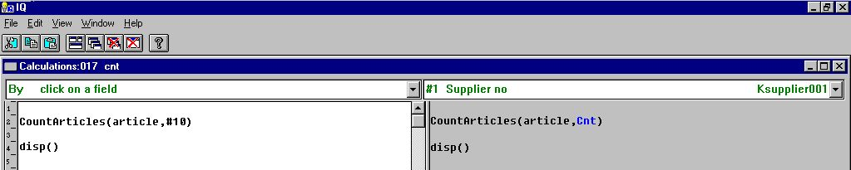

47. Utiliser la fonction homemade

6.6.3. Comment se servir des fonctions
La première ligne de la définition de fonction contient :
functionname(par1,par2,...) .
Lorsque la fonction est calculée, le code sera enregistré dans le programme et à chaque fois que "par1" apparaît remplacé par le premier paramètre donné, " par 2 "avec le suivant, etc. Puis le code est exécuté comme s'il avait été entré dans le programme lui-même
Dans l'exemple montré ci-dessus, les premières lignes deviennent lors de l'enregistrement :
#10=0
start(article),"0000"
end(article)
:
:

7. Progiciel externe et licences de temps d'exécution

Un progiciel se compose d'un ensemble complet et documenté de programmes de TRIO qui peut être crée et fourni individuellement par un distributeur certifié de TRIO.

7.1. Progiciel
Un progiciel consiste en un fichier ZIP nommé ddddllll.zip contenant tous les fichiers nécessaires. C'est à dire que dddd signifie le numéro du distributeur et llll un numéro de logiciel.
Le fichier ZIP peut contenir les définitions de rapport, les définitions de programme d'IQ, les définitions de fichier, les fichiers SSV pour les paramètres et les images.

7.1.1. Numéros de progiciel
Lorsque le numéro du progiciel llll se trouve dans le gamme 3000 3999, le fichier ZIP sera crypté et peut seulement être utilisé par les clients munis d'une licence valide pour le produit llll (3000-3999) qui est fourni par le distributeur dddd.
SI llll se trouve dans le gamme 3000-3499, la procédure de licence pour faire enregistrer l'ID de l'utilisateur ne sera pas nécessaire, 3500-3999 requiert une licence finale pour chaque ID d'utilisateur de PC fournie avant 3 mois ainsi que le progiciel de TRIO.
Si llll est un autre numéro, le fichier ZIP ne sera pas crypté et disponible pour tous les clients de TRIO qui possèdent une licence complète. Le temps d'exécution et le progiciel ne doivent pas être autorisés séparément.

7.2. TRIO Licences de temps d'exécution
TRIO vous munit d'une licence de RUNTIME avec laquelle il ne sera pas possible de créer ou de modifier les programmes. Seulement le démarrage des programmes déjà créé dans le progiciel autorisé sera possible.
Cependant, le module de FDF est disponible avec seulement la licence de temps d'exécution, car l'installation requiert un montage de fichier individuel.

7.3. Activer un progiciel dans TRIO
Si le progiciel 3002 est crée par le distributeur 4003, le nom de fichier ZIP devient 40033002.ZIP
Ce fichier .zip doit être copié dans le système du client, par exemple, dans le répertoire DÉMONS.
\DEMO\40033002.ZIP
Vous pouvez désormais instauré n'importe quel chemin de rapport /IQ/FDF ou de la base de données dans TRIO destiné à pointer ce fichier zip, soit en utilisant le homepath d'utilisateur ou en créant un sous-système comme montré :

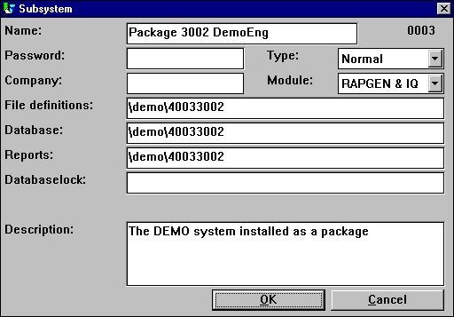

48. Instaurer un progiciel de sous-système
Ci-dessus, les définitions de fichier doivent également être prises à partir du progiciel. Cependant, vous pouvez instaurer celles-ci de telle sorte qu'elles soient prises à partir des propres définitions du client en dehors du progiciel, simplement en changeant le chemin.

7.3.1. Comment TRIO traite un progiciel
TRIO ouvrira un fichier pour le sous-système montré ci-dessus, par exemple le numéro de rapport 777, en tant que \DEMO\40033002\dm1777.src. Si ce fichier n'est pas présent et le répertoire indiqué est 8 chiffres, TRIO contrôlera si le fichier de progiciel \DEMO\40033002.ZIP est présent. Dans ce cas, la licence sera contrôlée et le fichier voulu sera décompressé et encrypté à partir de cet endroit. Ce procédé est invisible pour l'utilisateur.
Si le rapport est modifie et sauvegardé, le répertoire 40033002 sera crée et le fichier réel \DEMO\40033002\dm1777.src sera écrit. Vu que le fichier est désormais présent, tous les accès vont jusqu'au fichier modifié et le fichier original dans le logiciel sera ignoré. Maintenant, le programme a été déplacé à partir du progiciel et modifié pour l'usage individuel.
C'est à dire que lors de l'évolution d'une nouvelle version des programmes à l'intérieur du progiciel en remplaçant le fichier ZIP, toutes les modifications individuelles seront sauvegardées à moins que ces fichiers soient supprimés. Le progiciel peut également contenir un ensemble de définitions de fichier standards, si un montage individuel d'un fichier sur le client est requis. Celui-ci sera simplement déplacé à partir du fichier ZIP du progiciel lors de sa modification.

7.3.1.1. Progiciel de licences
Le distributeur 4003 peut vous fournir une licence de RUNTIME (ou READONLY qui est le même) pour le progiciel. Dans ce cas, seulement la phase de démarrage des programmes est possible. TRIO ne vous permet jamais d'apporter des modifications à celle-ci et le déplacement d'un programme à partir du progiciel comme décrit au-dessus.
Le distributeur 4003 peut également choisir de vous fournir une licence COMPLETE. Si c'est le cas, les programmes peuvent être modifiés si le client possède également une licence complète de TRIO.
Notez que les numéros de progiciel 3000-3499 ne demandent pas d'enregistrements d'utilisateur. Le nombre maximal sera le même que pour la licence de TRIO, 3500-3999 do, et tous les autres numéros ne requièrent pas une licence séparée et sont toujours disponible complètement.

7.4. Programme d'entrée de la licence
Un logiciel de licence se sépare complètement de la licence de TRIO. Pour cela, le programme de licence a été élargie pour inclure un menu pour la sélection du distributeur

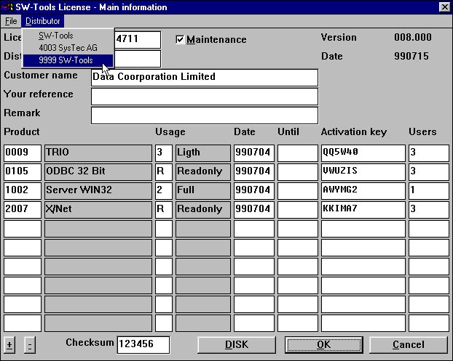

49. Sélection du distributeur des progiciels dans le programme de licence
Le premier point de menu de SW-Tools sera toujours présent pour la licence de TRIO, Le distributeur additionnel sera affiché si le fichier de licence du distributeur est présent.

7.4.1. Fichier de licence des distributeurs
Un distributeur doit identifier chaque progiciel avec un numéro de progiciel et un nom.
Pour TRIO lui-même le programme de licence retrouvent ses informations à partir du fichier LICENSPR.ENG dans le répertoire d'installation de TRIO. C'est à dire que ENG est le suffixe de langue (ENG est également l'option par défaut si la langue utilisée n'est pas présente)
Le fichier LI4003PR.ENG doit être créé par le distributeur 4003 et placé avec le fichier LICENSPR.ENG sur le système de client avant que le progiciel de licences puisse être entré. Ce fichier peut contenir :
SysTec AG
3001;Danish Package
3002;English Demosystem
3003;German Package
A002;Voll
A005;Runtime
A00R;Nur lesen
La première ligne sera le nom du distributeur affiché dans le programme de licence, suivie par les numéros et les noms du progiciel, et puis les codes d'usage.

7.4.2. Entrer la licence du distributeur
Lorsqu'un distributeur est sélectionné, entrez la licence de celui-ci comme :

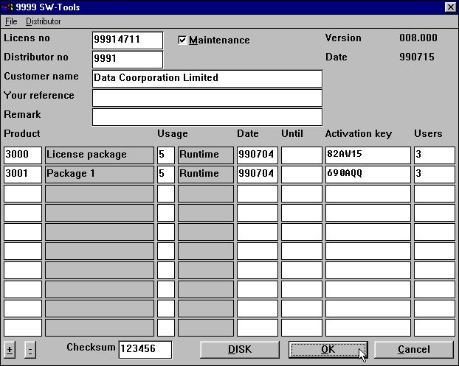

50. Deux progiciels autorisés et venant d'un distributeur externe.

7.4.2.1. Entrée et sortie de DISQUETTE des fichiers de licence
Comme avec TRIO, il sera possible d'envoyer les fichiers de licence sur disquette. Pour les progiciels de distributeur, les fichiers .LIC et .PLS reçoivent le même nom comme pour TRIO, mais ils ont un en-tête de ligne avec le numéro du distributeur.
Lors d'entrée de DISQUETTE du fichier .LIC dans le programme de licence, le distributeur correct sera sélectionné automatiquement, le client ne doit pas d'abord utiliser le menu.
Lors de sortie de DISQUETTE du fichier .PLS ces informations doivent être envoyées par les clients au distributeur correct.

7.5. Préparation d'un progiciel sur le site du distributeur
Le progiciel doit normalement être contenu en tant que source dans un sous-système complet de TRIO. Vous devez donc compresser ensemble les fichiers avec la propre clé de cryptage et envoyer le fichier zip.

7.5.1. Progiciel donnant la licence
Un progiciel qui donne des licences et qui contient tous les programmes nécessaires pour entrer et pour procurer des licences sera édité pour les distributeurs qui ont besoin de créer ses propres progiciels.
Cet ensemble de programmes de TRIO contient tous les éléments nécessaires pour entrer et pour procurer les licences de distributeur y compris le progiciel de programmes d'aide.

7.5.2. Créer le fichier ZIP de progiciel
Dans le progiciel de licence du distributeur, vous trouvez un rapport pour créer le fichier zip, pour explorer à travers les fichiers d'entrée et faire appel aux fonctions ZIP donnant la clé de cryptage pour le numéro de logiciel.

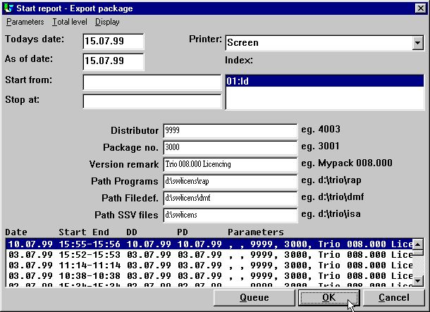

51. Commencer le rapport de progiciel sur le site de distributeur

7.5.2.1. Contenu du fichier ZIP de pacquage
Dans le fichier ZIP de progiciel, vous pouvez placer n'importe quelle définition de programme DMxxxx.SRC /IQxxxx.SRC, des aperçus de programme DMREPORT.SSV / IQREPORT.SSV, des définitions de fichier xx.SSD et l'aperçu FILES.SSV.
Vous pouvez insérer des images, par exemple un LOGO
Pour des rapports de compilation faits par les distributeurs, le programme de compilation DMxxxx.EXE peut également être compressé. Si c'est le cas, le client n'a pas besoin d'un compilateur pour exécuter ceci.

7.5.3. Etablir une licence pour le logiciel
Vous devez désormais envoyer votre demande d'une licence à SW-Tools et la licence sera enregistrée dans un système séparé jusqu'à ce que les progiciels de programmes de la licence soient commercialisés et documentés.
Une licence de distributeur avec un propre logo apparaît ainsi :

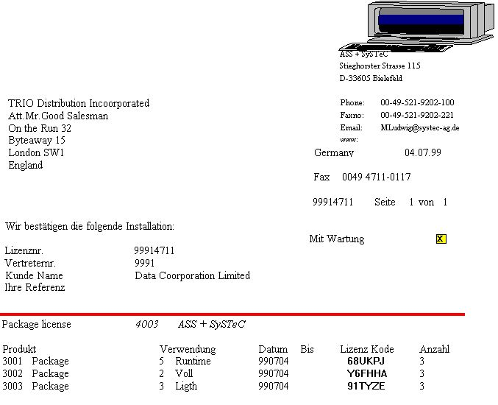

52. Progiciel de licence du distributeur imprimée
Le logo imprimé est pris à partir du fichier dddd.WMF file, ici 4003.WMF.
La signature imprimée est prise à partir du fichier XX.BMP file. C'est à dire que XX signifie les deux premières lettres du nom de l'utilisateur entré dans la licence pour le PC actuel.

7.5.4. Copier le progiciel dans la page du client
Vous devez placer les fichiers suivants dans le système du client :
- ddddllll.ZIP The package ZIP file
- LIddddPR.ENG The distributor license file
- nnnnnnnn.LIC The customer license file if possible

8. D'autres modification et nouvelles amélioration

8.1. Limites
Les numéros suivants, qui font 32.000 octets au maximum, seront élargis à 8 octets, c'est à dire 16 Bits, et 2.000.000.000 dans la version de 32 Bits.
- Recordlength of a file
- Length of one single alpha field and (from,to) specification
- Number of fields in one group (Tablefields)
- Total size of a report definition (DM1001.src)

8.2. Mémoire et optimisation
La mémoire permet d'accéder à partir des fonctions externes de DLL des versions de 16 bits et de 32 bits aux structures internes de TRIO.
Normalement, les modules ont été optimisés pour les versions de 16 bits. Aujourd'hui les optimisations du produit sont exécutées pour les versions de 32 bits.

8.3. Driver ODCB de SW-Tools
Le driver ODBC a été élargi de telle sorte qu'il supporte des ID de fichier longs, les calculs du dictionnaire de données et les définitions de fichier de progiciel.

8.4. Serveur UNIX SWTUSOCK
L'option par défaut de startup du serveurs Unix utilisent désormais l'option -x de telle sorte que chaque client obtienne son propre processus qui améliore les performances et la stabilité. Afin d'éviter l'utilisation de l'option -x, vous devez utiliser -X (majuscule) pour la désactiver.

8.4.1. Serveur LINUX
Une version de SWTUSOCK pour LINUX est disponible.

8.5. Définition d'index descendante
Les options D sur le champ dans les définitions d'index peuvent être utilisées pour les drivers de SSV et de BASIC et seront traitées exactement comme I (invertir tous les bits)

8.6. EXPORT Ajouter au fichier
Si le caractère + est ajouté au nom de fichier d'exportation, les données (as c:/tmp/ud+) seront ajoutées au fichier au lieu de superposer le fichier.

8.7. Tables de code japonaises kanji
Les tables de code japonaises kanji ont été mises au point, grâce au SNI Japon.

8.8. Noms de chemin de réseaux
Il est désormais possible d'utiliser les noms de l'ordinateur de réseau pour les noms de chemin par exemple :
\\computername\sharename\directory .

8.9. Administration des utilisateurs
A l'heure de cette documentation, l'administration des utilisateurs complète n'a pas été mise à jour pour les ID de fichier long, les ID de base et les modifications apportées au numéro de champ.

9. Sous-fonctions

Les fonctions ZIPPER et DÉZIPPER connues pour la compression et la décompression de fichier ont été incorporées et seront la base pour l'archivage d'impression de PIP, et la cryptage et les progiciels autorisés et séparés.
Pour l'impression, PIP et FORM ont été ajoutées pour 'archiver et pour déterminer les formes.
Les fonctions GRID pour le traitement de liste et de combobox dans IQ ont été ajoutées.

9.1. Les fonctions ZIP et UNZIP

9.1.1. UNZIP - Fichiers Unpack
Nombre UNZIP(Texte par1, Texte par2, Texte par3, Nombre par4)

Par4: Max length of par 3

Les fonctions UNZIP permettent l'entrée à partir d'un fichier ZIP compressé crée à l'aide de la fonction ZIP ou d'un autre outil tel que PKZIP ou WINZIP.

dans laquelle les options disponibles sont :
-d restore/create Directory structure stored in .ZIP file
-f Freshen files in destination directory
-n extract only Newer files
-o Overwrite previously existing files
-s[pwd] Decrypt with password

Voir également: ZIP
Exemple :
UNZIP("-d c:/tmp/zipfile")
UNZIP("d:/work/packfile","j:/tmp",#11,512)

9.1.2. ZIP - Compression de fichiers Zip
Nombre ZIP(Texte par1)

Les fonctions ZIP compressent un ou plusieurs fichiers dans un fichier zip, qui peut être " unpack " décompressé à l'aide des fonctions UNZIP ultérieurement ou d'autres outils tels que PKZIP ou WINZIP.

où les options disponibles sont :
-a Add files
-b[drive] create temp zipfile on alternative drive
-c"comment" set comment for all files
-d Delete files
-e[x,n,f,s,0] use [eXtra|Normal (default)|Fast|Super fast|NO compression]
-f Freshen files
-i add files with archive Attribute set (don't turn attribute off)
-m[f,u] Move files [with Freshen | with Update]
-o set .ZIP file date to the latest file in .ZIP file
-p|P store Pathnames|p=recursed into|P=specified & recursed into
-q Quiet mode
-r Recurse subdirectories
-s[pwd] Scramble with password
-t[date] take files NEWER than or EQUAL to date (default=today)
-T[date] take files OLDER than date (default=today)
-u Update files
-w|W<h,s> include|exclude <Hidden, System> files (default=Whs)
-x<file> eXclude specified file
-z"comment" set .ZIP file header comment

Voir également: UNZIP,PIP
Exemple :
ZIP("d:/work/files*.*")

9.2. Fonctions d'impression

9.2.1. PIP - Archivage de fichiers d'impression
PIP(Champs par1,Nom de fichier par2,Texte par3)

PIP vous permet de contrôler l'archivage d'impression pour chaque rapport au lieu d'une imprimante.
Par1 doit contenir les champs pour former le fichier de l'index d'impression pour la recherche et l'affichage sur l'écran d'impression tels que le numéro de facture, le nom du client, etc.
Par2 contient le nom de fichier archive d'impression. Il faut que le premier char indiqué soit une lettre. Si aucun chemin est donné, le chemin de la base de données à partir du montage de préférence sera utilisé. Si c'est seulement quatre ou moins de quatre caractèress ont donnés, YYMM sera ajouté au nom de fichier et la date de création sera insérée en tant que champ 2. Dans le fichier de l'index d'impression.
Par3 peut normalement être omis. Si c'est le cas, l'impression archive toutes les pages imprimées après que l'utilisateur a fait le dernier appel à la fonction PIP. Cependant, vous pouvez indiquer :
* All pages printed
- No pages, Just add entry to the SSV printindex
1-3,7 These pages
0 Current (Last) page only

0=OK, x=Failed.
Voir également: PRINT,ZIP
Exemple :
PIP("#1-3","kept") /* Archive into keptYYMM with field 1-3 in printindex

9.2.2. SCRPRT - Appel à l'impression à écran (IQ)
SCRPRT(Nom de fichier par1, Texte par2^)

SCRPRT("Nom de fichier") appellera l'imprimante à écran avec l'impression sauvegardée à partir du nom de fichier. Ceci peut être utilisé dans IQ en cliquant sur un champ. Pour l'archivage d'impression PIP, SCRPRT("nom de fichier,PIPID") est utilisé, ce qui entraîne la fonction unpack qui extrait les fichiers avec le PIPID donné à partir du nom de fichier archive .zip .
Le deuxième paramètre peut être utilisé pour régler l'affichage sur l'écran, qui consiste en une chaîne de texte contenant cinq valeurs séparées par une virgule.
Par2: "a,b,c,d,e"
a: 1 = Start display on page 1
b: 1 = Display in window,
0 = Full screen
c: -1 = Zoom factor, zoom out once to reduce size
d: 4 = If given, print on myprt 4, close after this is done
e: 3-4 = If d given, page range to print these pages only may be set
Valeur retour: Aucune.
Voir également: PRINT,PIP
Exemple :
SCRPRT("c:/w/ab.cde") /* Show this file using the screen printer
SCRPRT("c:/keepit/kept9908,7","1,1,-1") /* PIPID 7, page1 in window zoomed -1

9.2.3. PRINT - Formule d'impression
PRINT(FORM=Text par1)
Paramètres: Par1: Nom de fichier,WMF fichier pour la forme

PRINT(FORM=c:/swtools/wmf/0101.wmf) définit un fichier d'image WMF qui est utilisé en tant que forme d'arrière-plan lorsque la page suivante est imprimée.
Valeur retour: Aucune.
Voir également: PRINT,PIP
Exemple :
PRINT(FORM=c:/swtools/wmf/0101.wmf) /* Select this form

9.2.4. PRINT(LAB= - Fonction d'étiquette (RAP)
PRINT(LAB=Texte par1, Texte par2, Texte par3, Texte par4, Texte par5, Texte par6)

par6 : Copies
Description: La largeur et la hauteur de n'importe quelle étiquette sur un tableau peuvent être indiquées en centimètres ou en pouce à l'aide de la syntaxe suivante :
7cm equals 7 centimetres
2in equals 2 inches
L'exemple montré ci-dessous, produit des étiquettes imprimées de gauche à droite sur un dossier d'étiquette avec 21 étiquettes, 3 sur chaque ligne, 7 lignes, dans laquelle la largeur et la hauteur de chaque étiquette est égale à 7 centimètres. Chaque étiquette est imprimée 2 fois.
Valeur retour: Aucune.
Voir également: PRINT
Exemple :
FIRST
PRINT(LAB=1,3,7,7cm,7cm,2) /* Define label print
NORMAL

9.3. Les fonctions GRID pour IQ

9.3.1. DGRID - Base de données de dialogue Grille (IQ)
DGRID(texte par1, texte par2)

Description: Cette fonction vous permet de générer un dialogue des enregistrements à partir d'une table sélectionnée. Ce dialogue affichera les enregistrements selon un index existant et les champs demandés.
La syntaxe de la définition dans par1est :
A!B!C!D!E!F!G!H!I!J!K
où chaque paramètre sera séparé par le caractère "!".
A - File id
B - Index
C - Fields to display
D - Column to return value from (Origin 0)
E - Dialog header
F - Selections (Optinal - Refer to EXEC)
G - Reserved
H - Reserved
I - Reserved
J - Screen x position (optional)
K - Screen y position (optional)
Veuillez noter que la valeur retour est mise à origin 0 des champs demandés à être affichés. Par exemple en définissant
va!1!1-6!0!Select an article
la table sera ouverte utilisant l'index 1 et l'affichage des champs 1-6. Si une colonne est sélectionnée, la valeur retournée sera la valeur du champ d'affichage 0, par exemple, le champ 1 (Numéro d'article).
En définissant
va!2!1,2,6!2!Select an article
la table " va " sera ouverte utilisant l'index 2 et l'affichage des champs 1, 2 et 6. Si une ligne est sélectionnée, la valeur retour sera la valeur du champ d'affichage 2, par exemple, le champ 6, car
Display field 0 = field 1
Display field 1 = field 2
Display field 2 = field 6
Si vous voulez contrôler l'enregistrement à afficher, vous devez peut-être exécuter des sélections. Vu que TRIO supportera la commande EXEC, il sera possible d'utiliser un paramètre F pour faire cela :
va!1!1-6!0!Articles in group 9!va#7==9
Ceci inclura seulement les articles dans le groupe d'article 9.
Valeur retour: 0=Ok, row selected x=No row selected, Dialog closed
Exemple : DGRID("va!1!1-6!0!Sélectionne un article",#50) /* L'utilisateur peut sélectionner un

9.3.2. GRIDHDR - Positionner l'en-tête de grille (IQ)
GRIDHDR(champs par1, champs par2, Bitflag par3)

32768 = Line pointer active
Description: Les en-têtes peuvent être instaurés à l'aide de référence aux champs et des noms de champ utilisés. Par exemple :
va#1-6
généra un en-tête comme
Article no . Name . Selling price .......
Le format de chaque champ détermine si la colonne doit être ajustée à droite ou à gauche, mais peut être changé avec une option après avoir fait référence au champ. De plus, un champ peut être inséré dans la grille sans être affiché ou déplacé. Les options suivantes peuvent être utilisées :
l - left justified
r - right justified
h - hidden
s - no scroll
i - no input
Une définition telle que
va#1s,2,6h,7l
affichera le champ 1 sans pouvoir le défiler, les champs 2 et 6 ne seront pas affichés et le champ 7 sera ajusté à gauche.
Valeur retour: Aucune.
Voir également: GRIDFLD
Exemple : GRIDHDR("#50","va#1-10") /* Ceci définit l'en-tête de grille en tant que champs 1-10 à partir de la table d'article

9.3.3. GRIDFLD - Positionner les valeurs dans la ligne de grille (IQ)
GRIDFLD(champs par1, champs par2, nombre par3)

par3 : Row number
Description: Cette fonction insère la valeur des champs dans par2 dans la grille. N'oubliez pas de calculer manuellement le numéro de ligne pour par3 qui commence par 0.
Valeur retour: Aucune.
Voir également: GRIDHDR
Example: GRIDFLD("#50","va#1-10",0) /* Insérer des valeurs de champs dans la première ligne

Liste des figures
1. Démarrage de TRIO 5
2. Démarrage de TRIO quand plusieurs utilisateurs sont activés 6
3. Démarrage de TRIO avec votre logo activé 7
4. Menu de l'utilisateur réduit 8
5. Ecran de maintenance de l'utilisateur réduit 9
6. Ecran de la langue 11
7. Ecran de 16/32 bits 12
8. Ecran du produit 13
9. Printout of manuals 14
10. Montage de l'imprimante 16
11. Bouton de test, CAVE avant de compter sur l'imprimante 17
12. Bouton avancé dans le montage de l'imprimante 18
13. Démarrage d'un rapport affichant les statistiques du rapport 27
14. Affichage des informations détaillées sur le rapport avec ID PIP 28
15. Définition standard pour un fichier PIP 31
16. Calculs pour le rappel d'impression PIP 32
17. Programme d'IQ pour le rappel d'impression PIP 33
18. Calculs dans le programme d'IQ pour le rappel d'impression PIP 34
19. Calculs pour un rapport de l'épuration de fichier PIP 36
20. Préférences dans la fonction de présentation 44
21. Image affichée sans ou avec la maintenance des proportions. 52
22. Garder le ration d'aspect 52
23. Aperçu et tri des options de la fenêtre de la base de données. 55
24. Fenêtre de la base de données comprenant le format de champ 55
25. Entrer la critère de la recherche 56
26. Résultat de la recherche dans la fenêtre de la base de données 56
27. Exemple : usage de GRID 61
28. The GRID calculations 61
29. The GRID field in the layout 62
30. DGRID dialog 63
31. Scrollbar inserted in a IQ/DM form 64
32. Fichier de démonstration de fournisseur avec l'ID de fichier long 67
33. Modifier les numéros de champ dans le dictionnaire de données 68
34. Fenêtre de la base de données après que les numéros de champ ont été modifiés 68
35. Créer le fichier de FORMAT avec les formats standards. 70
36. Démons. de fichier d'article en utilisant les formats standards 71
37. Sélection de maintenance des identifications de la base de données 74
38. Maintenance des identifications de la base de données 74
39. Fenêtre de fichier de la base de données et sélection de la base de données 75
40. Fichier, sélection de champ et de connexion dans la fenêtre de la base de données 75
41. Nouvelle icône de calcul dans le dictionnaire de données 78
42. Sélectionner l'endroit où il faut calculer pour une définition de fichier 78
43. Sélection des calculs d'un seul champ ou d'un fichier complet 79
44. Sélectionner le mode de fichiers système dans le FDF 81
45. Création des nouvelles fonctions dans la définition de sous-fonction 50 82
46. Entrer les lignes de calculs de fonction 82
47. Utiliser la fonction homemade 83
48. Instaurer un progiciel de sous-système 89
49. Sélection du distributeur des progiciels dans le programme de licence 92
50. Deux progiciels autorisés et venant d'un distributeur externe. 94
51. Commencer le rapport de progiciel sur le site de distributeur 98
52. Progiciel de licence du distributeur imprimée 100

Index

A
Align 42
ALX 72
Animation 53
B
BASID 73;75;77
BASIS 73
BMP 7;20;51;100
C
Compression 116
D
Datadictionary 3
DATAMASTER 65
Device 51
DISP 53
DLL 80;104
Driver 105
E
EXEC 123
EXPORT 109
F
FDF 68;74;77;81;88;89;126
Formular 3
G
GIF 3;20;51
I
Installation 3;11
IQ 3;26;31;32;33;34;53;60;63;64;78;82;86;89;113;119;122;123;124;125;126
J
JPG 20;51
L
LINUX 107
LOGO 99
M
Menu 8;126
O
ODBC 105
OLE 29
P
Package 93
PIP 3;13;23;24;25;28;29;31;32;33;34;35;36;37;113;116;118;119;120;126
Preferences 44
PRINT 21;118;119;120;121
R
Recordlength 103
Runtime 3;93
S
Search 3;56
SQL 55
SSV 26;30;37;73;86;99;108;118
SUPER 10
SUPERINDEX 34
SWTUSOCK 106;107
T
TRIO 1;3;4;5;6;7;13;15;19;27;29;41;51;67;76;80;81;85;87;88;89;90;91;92;93;95;96;97;104;123;126
U
UNIX 106
UNZIP 3;114;115;116
User 3
W
WRITE 78
Z
ZIP 3;29;36;37;86;87;89;90;98;99;101;114;115;116;118

